РЕСПУБЛИКА БЕЛАРУСЬ

ПАСПОРТ  воинского захоронения  (захоронения жертв войн) |  | 1470
 |  | (учетный номер)

1. Место и дата захоронения : Минская область, Слуцкий район, Весейский сельсовет, северная окраина д.Набушево, сельское кладбище
(область, район, город, сельсовет, населенный пункт, число, месяц, год)

2. Вид захоронения: братская могила

3.Охранная зона (границы захоронения) размеры захоронения 1,65х1,35

4. Краткое описание захоронения и его состояние: металлическое ограждение, стела, черный мрамор, изготовлен Слуцким КБО В 1984 году

5. Количество захороненных:

Всего | В том числе по категориям |  |  |  |  |  |  |  | Из них |  | Приме-  чание
 | военнослужащих |  | участников сопротивления |  | военнопленных |  | жертв войн
 | изве-  стных | неиз-  вест-  ных | изве-  стных | неиз-  вест-  ных | изве-  стных | неиз-  вест-  ных | изве-  стных | неиз-  вест-  ных | изве-  стных | неиз-  вест-  ных
20 |  | - | 2 | 18 | - | - | - | - | 2 | 18 | -

6. Персональные сведения о захороненных:

№  п/п | Воинское звание | Фамилия | Собственное имя | Отчество (если таковое имеется) | Дата рождения | Дата гибели или смерти | Место первичного захоронения | Место службы | Место рождения и призыва
 | партизан | Забродский | Степан | Михайлович | 1907 | 17.07.1943 | сельское кладбище
 | партизан | Михневич | Владимир | Поликарпович | 1907 | 14.07.1943 | сельское кладбищ

7. Кто осуществляет уход за захоронением: ОАО «Весейский Покров», ГУО «Весейская средняя школа»

8. Фотоснимок захоронения  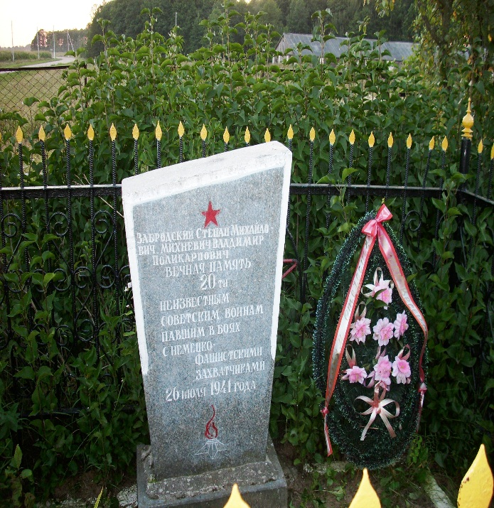 |  | 9. Карта расположения  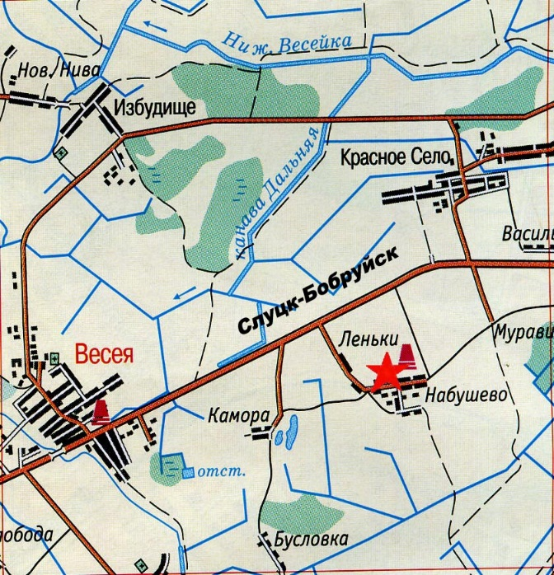

10 Дополнительная информация:
______________________________________________________________________
11. Подписи уполномоченных представителей:
Председатель Слуцкого районного исполнительного комитета
М.П.
__ _______________ 20__ г.
Военный комиссар Слуцкого и Стародорожского районов Минской области
М.П.
__ _______________ 20__ г.
А.В.Янчевский
А.М.Петровец

